Лепка

Что должен знать и уметь ребенок 6-7 лет к концу учебного года.

- Лепить различные предметы, передавая их форму, пропорции, и движения; создавать сюжетные композиции из 2-4 и более изображений.
- Выполнять декоративные композиции способам и налепа и рельефа
- Расписывать вылепленные изделия по мотивам народного искусства

Мы предлагаем Вам вместе с ребенком вылепить несколько фигур, ознакомление с изготовлением которых позволит реализовать следующие задачи:

1. Закреплять умение лепить из целого куска, правильно передавать пропорции тела, придавать линиям плавность, изящность;
2. Учить выделять и передавать в лепке характерные особенности персонажей известных сказок, пользуясь усвоенными ранее приемами лепки из целого куска;
3. Вызвать интерес к лепке образов подводного мира по представлению.
4. Создать условия для творческого применения освоенных способов и приёмов лепки.
5. Учить детей определять содержание своей работы. Закреплять умение лепить животных, передавая характерную форму и пропорции тела и частей

1. «Фигурка животного»

Предложите ребенку отгадать загадки.

1. Любит кушать он малину
И в берлоге спать всю зиму.
Страшно может он реветь,
А зовут его. (медведь)

2. Догадайтесь, кто же это?
В шубку рыжую одета.
И не рыба, и не птица.
Это — хитрая. (лисица).

3. Он в лесу дремучем рос,
Серой шерстью весь оброс.
В зайцах вкусных знает толк
Злой голодный серый. (волк)

4. На его спине — иголки.
И длинны они, и колки.
Потому-то вдоль дорожек
С ними смело ходит. (ежик)

5. Это что за зверь такой?
Может жить он под землей.
Норку и подземный ход
Лапками копает. (крот)
6. Что за зверь такой лесной?
В белой шубке он зимой.
Всех боится зверь-трусишка.
Как зовут его? (Зайчишка)

7. Проворная зверюшка
Живет в дупле-избушке.
Целый день скок-поскок,
Отыскала грибок,
Нанизала на сучок,
Заготовила впрок.
(Белка).

Технологические карты:

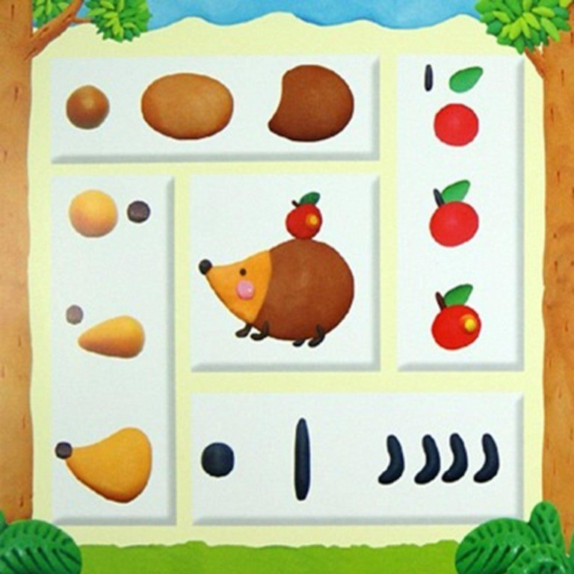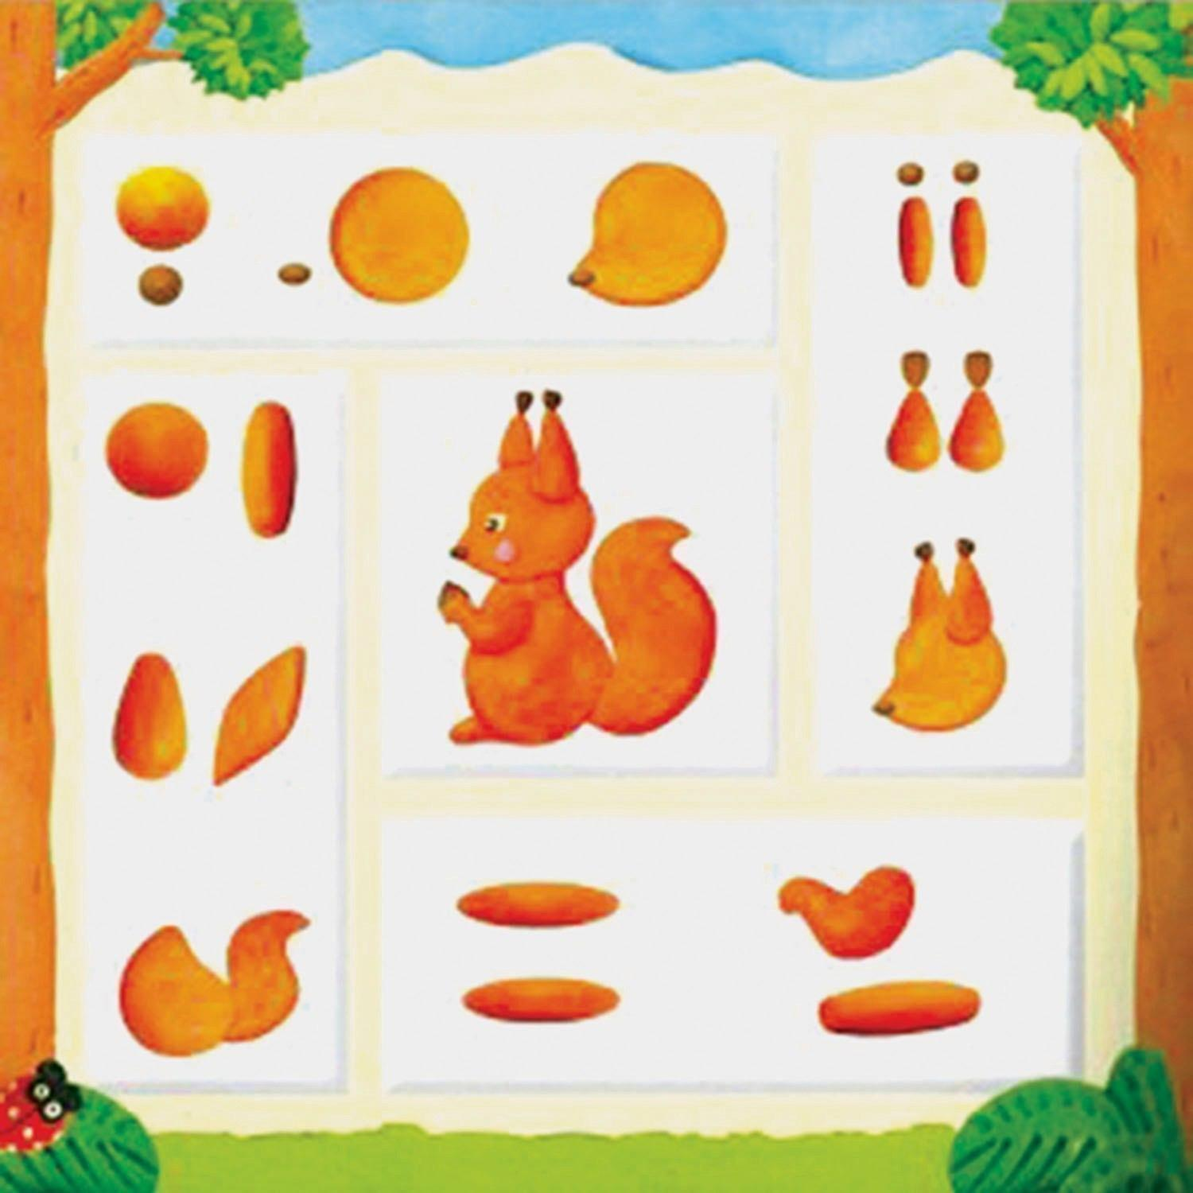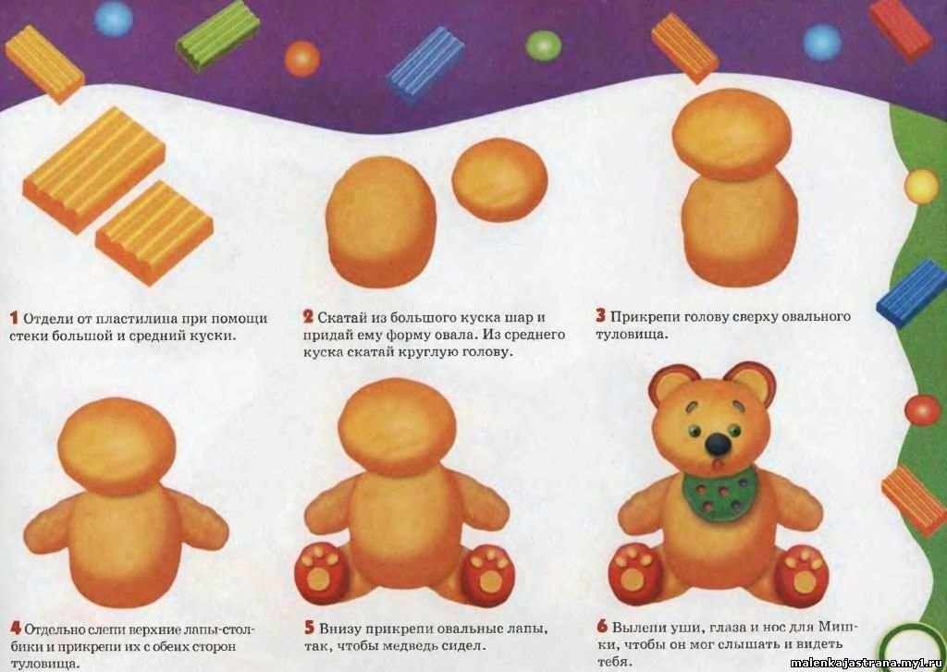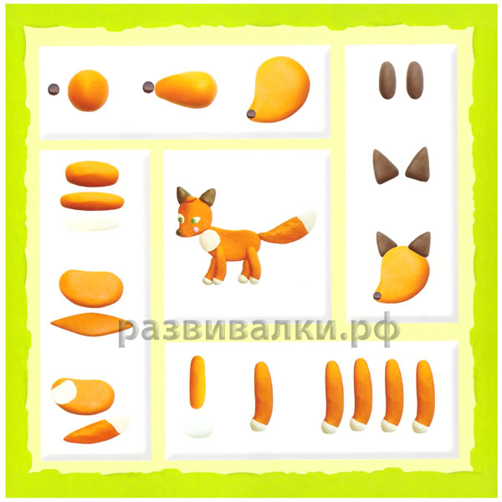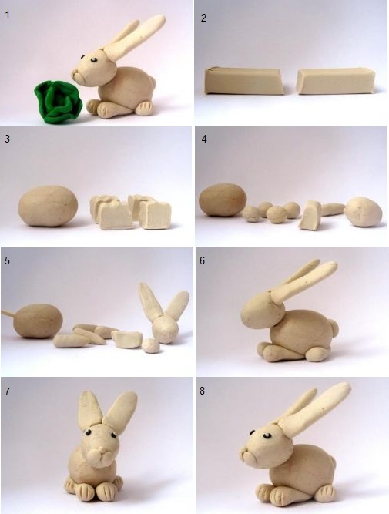
2. «Персонаж любимой сказки»
Предложите ребенку отгадать загадки.
На неведомых дорожках
Дом ее на курьих ножках. (Баба Яга)

Он герой нам всем известный
И с волшебным словом вместе
Может целую неделю
На печи лежать. (Емеля)

Живет она в большом цветочке,
Жаль, что мала сама росточком. (Дюймовочка)

Предложите ребенку слепить любимого сказочного героя.

Примерные схемы изготовления:
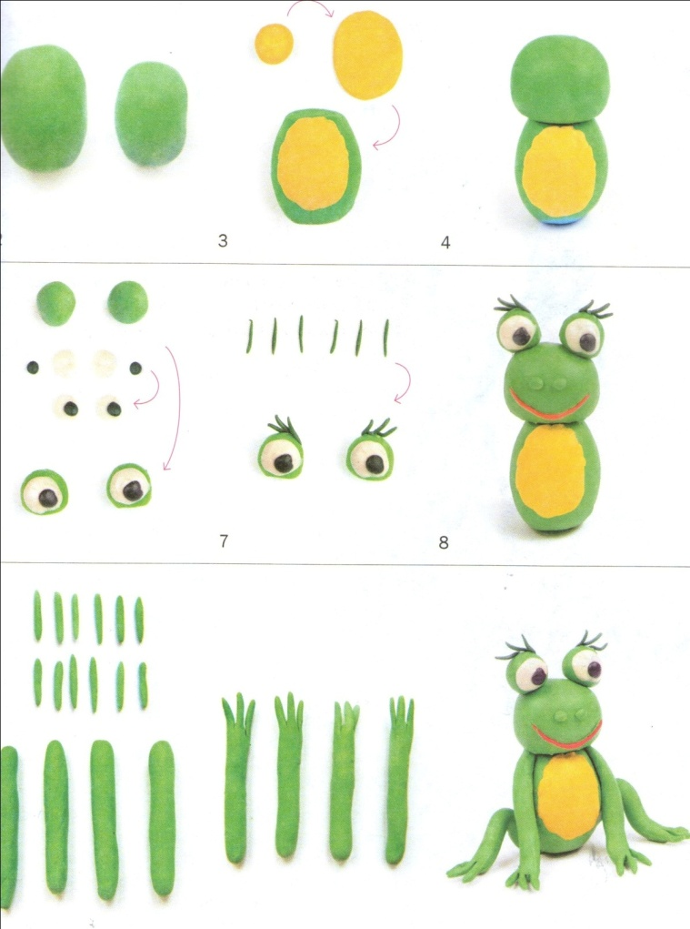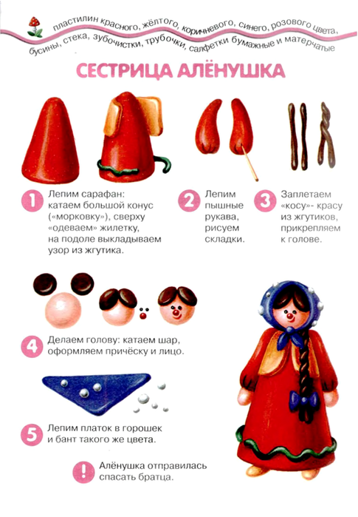
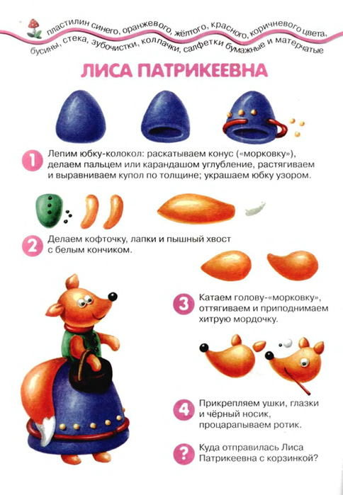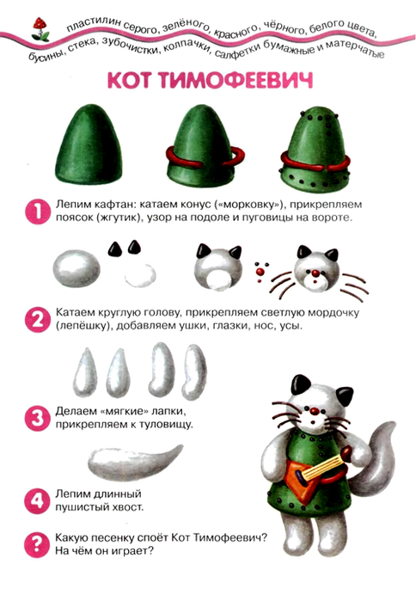
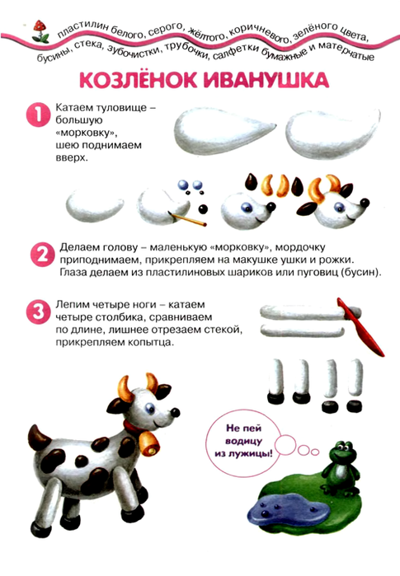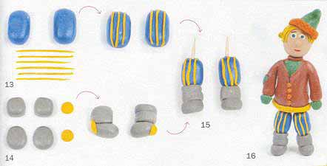

3. «На дне морском»

Предложите ребенку отгадать загадки.

На дне морском живёт она и всем твердит упрямо,
Что будто бы она туда
На дно с небес упала (морская звезда)

Ты со мною не знаком?
Я живу на дне морском!
Голова и 8 ног – вот такой я (осьминог)

Толстый он, ползёт, спешит
Рыб пугает и спешит (краб)

Все просторы океана
Бороздит гора с фонтаном,
Бьёт хвостом, вода кипит
Проплывает важно (кит)

Чешуя блестит, как искры
Плавники взлетают быстро (рыбки)

Ярко-синие иголки, у него тверды и колки (морской ёж).

Проведите с ребенком физкультминутку.
Море очень широко, (Дети широко разводят руки в сторону.)
Море очень глубоко. (Приседают, коснувшись руками пола.)
Рыбки там живут, друзья, (Выполняют движение «Рыбка».)
А вот воду пить — нельзя. (Разводят руки в сторону, приподняв плечи.)

Проведите с ребенком пальчиковую гимнастику "Рыбы"
Десять рыб поймали мы –
В речке плавали они.
Лещ, плотва, налим, карась,
Окунь, щука, сом, ерш, язь,
А десятый угорь был,
Он сорвался и уплыл.

Предложите ребенку слепить композицию под названием "На дне морском" на картоне голубого или синего цвета.

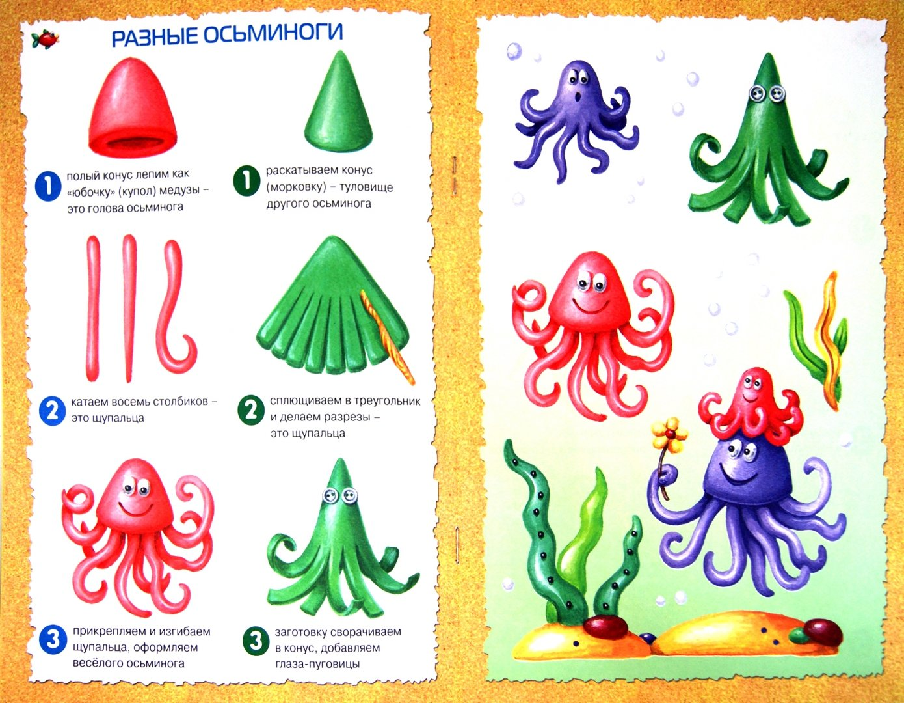
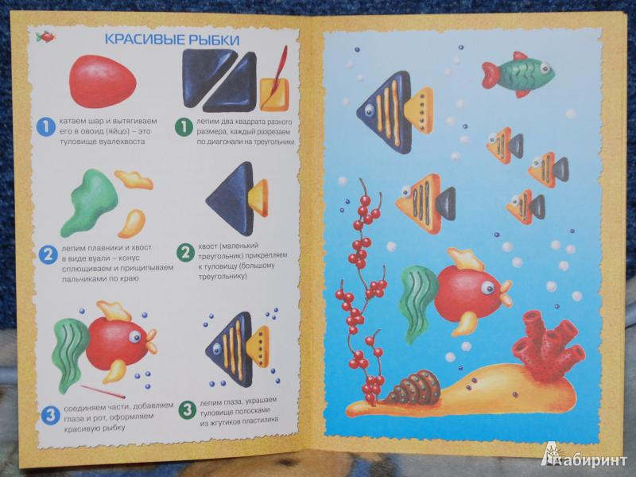
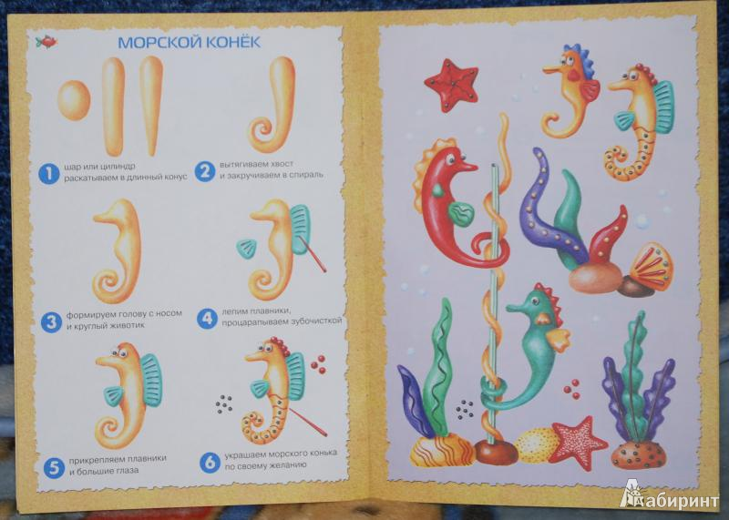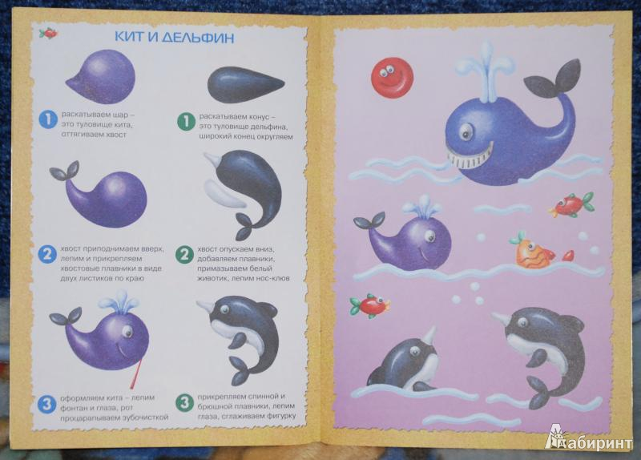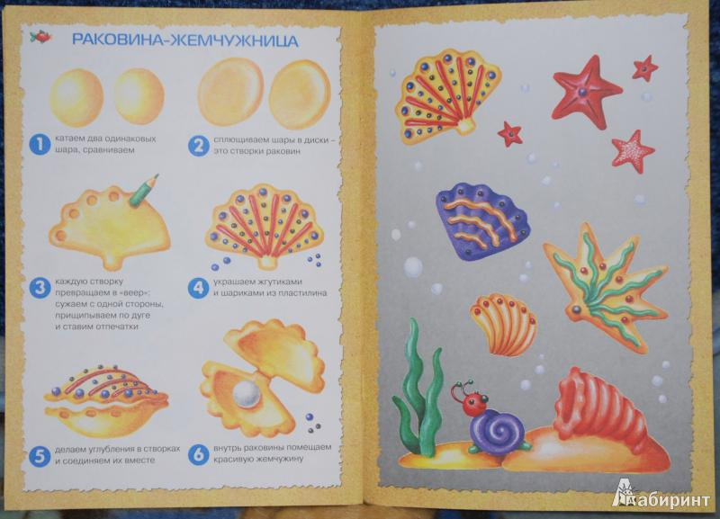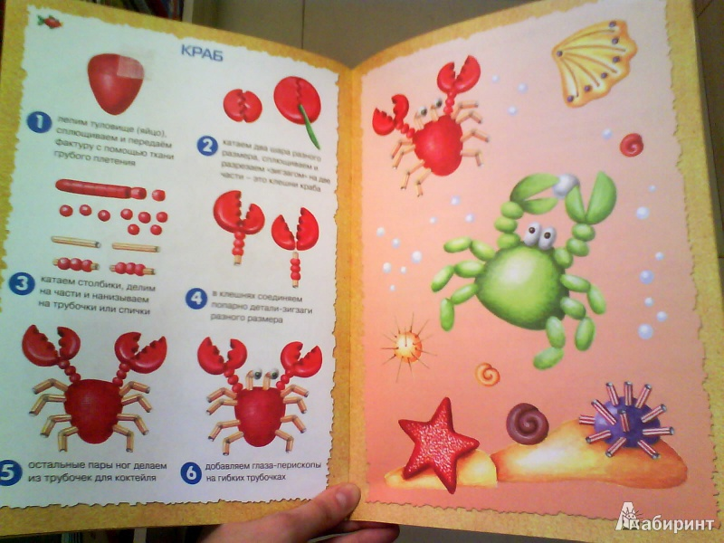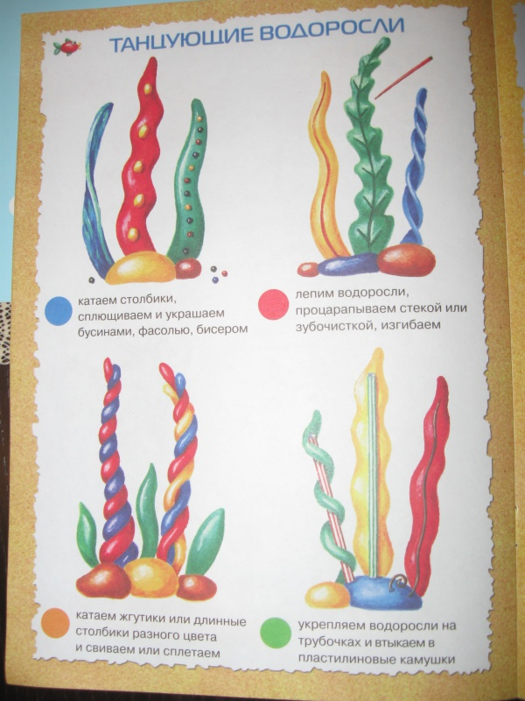

4. «Животные жарких стран»
Предложите ребенку отгадать загадки.
Любит он бока и уши
В жаркий день помыть под душем,
А в лесу любой заслон
Хоботом разрушит….(слон)

В Африке толстяк живёт,
У него огромный рот,
В зной весь день сидит в воде,
Думает лишь об еде,
Травку тоннами жуёт.
Ненасытный….( бегемот)

Презентация животных, со звуками, которые они произносят
Рассматривание и обсуждение презентации
В: Крыльев нет у них и перьев.
Их дома среди деревьев.
Там в ветвях едят бананы
Озорные…….(обезьяны)

Презентация животных, со звуками, которые они произносят
Рассматривание и обсуждение презентации
В: В Жаркой Африке гуляет,
Длинной шеей удивляет,
Сам высокий ,будто шкаф,
Жёлтый в пятнышках….(жираф)

Спросите у ребенка знает ли он где живут эти животные? (в жарких странах.)

Проведите с ребенком физкультминутку.

Если в жаркую страну
Я случайно попаду, (Сжимать и разжимать пальцы в кулаки.)
То увижу там шакала, (Соединить все пальцы обеих рук с большими, образуя «бинокль», поднести к глазам.)
Кенгуру, гиппопотама,
Обезьяну, тигра, льва, (Поочерёдно загибать пальцы одновременно на обеих руках.)

Крокодила и слона. (Сжимать и разжимать пальцы правой руки в кулак.)
Хорошо живётся им – (Сжимать и разжимать пальцы левой руки в кулак.)
Не бывает снежных зим. (Хлопнуть в ладоши и развести руки в стороны.)

Предложите ребенку вылепить понравившееся животное.

Примерные схемы изготовления:
